Muzeul Memorial ,,Octavian Goga’’

Muzeul Memorial ,,Octavian Goga” din loc. Ciucea, jud. Cluj este o instituţie publică de cultură aflată în subordinea Consiliului Judeţean Cluj. Acesta a luat fiinta în anul 1967, după ce în anul anterior 1966, Veturia Goga, vaduva poetului a lăsat statului român proprietatea de la Ciucea cu condiția înființării în acest loc a unui muzeu care să poarte numele poetului Octavian Goga și să aparțină întotdeauna județului Cluj.
În prezent, Muzeul Memorial ,,Octavian Goga’’ deține un patrimoniu imobil format dintr-un vast teren de peste 28.000 de m2 pe care sunt amplasate 9 clădiri clasate în patrimoniul cultural naţional ca ansamblu monument istoric (cod LMI: CJ-II-a-A-07568), muzeul funcționând în 5 dintre acestea: ,,Castelul”, ,,Casa Albă”, ,,Casa Ady”, corpul (administrativ) cu anexele A şi B, ,,Mausoleul” și ,,Teatrul de vară”.

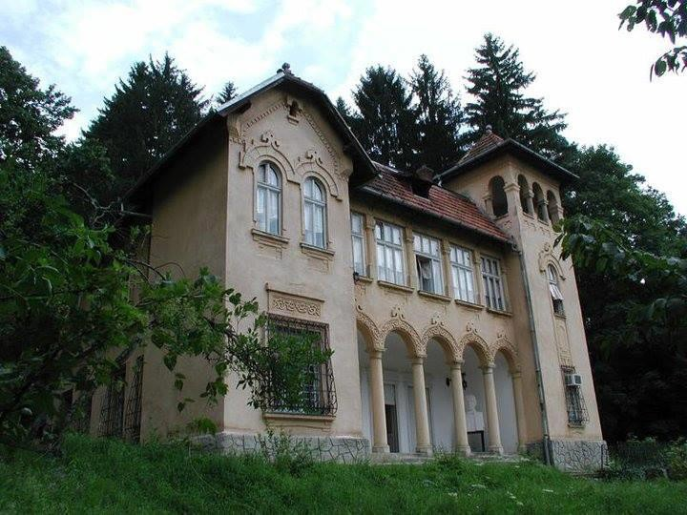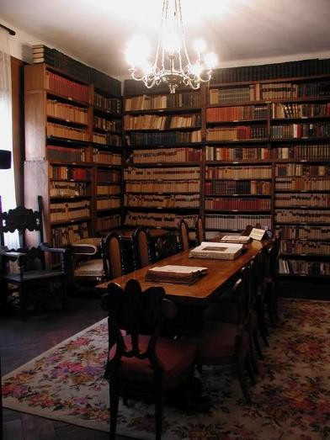Proprietatea de la Ciucea a fost cumpărată de poetul Octavian Goga în anul 1920, de la Cinska Boncza, văduva poetului maghiar Ady Endre, fiind locul în care cei doi locuiseră între anii 1915-1917. Între 1921 și 1926, Goga clădește un imobil nou, păstrând în parte zidul și fundația celui vechi, extinzându-i suprafața și adaugându-i încă un nivel, cu ferestre ample și arcade semicirculare la parter, având în partea dreaptă supraînălțat profilul unui turn.

La etajul castelului Salonul de muzică, biblioteca ce cuprinde peste 6.000 de volume,
camera de lucru a poetului și dormitorul, în care sunt expuse o ladă maură din lemn de cedru, masa de lucru a poetului, portretul acestuia realizat de Hans Eder, o canapea şi câteva scaune, candele brâncoveneşti (secolele XVII - XVIII), brâuri cu încrustaţii din pietre preţioase, provenite din India, Siria, Turcia, o măsuţă cu tăblierul din faianţă, originară din Persia (secolul al XVI-lea), o icoană bizantină din secolul al XI-lea. Pretutindeni în muzeu se
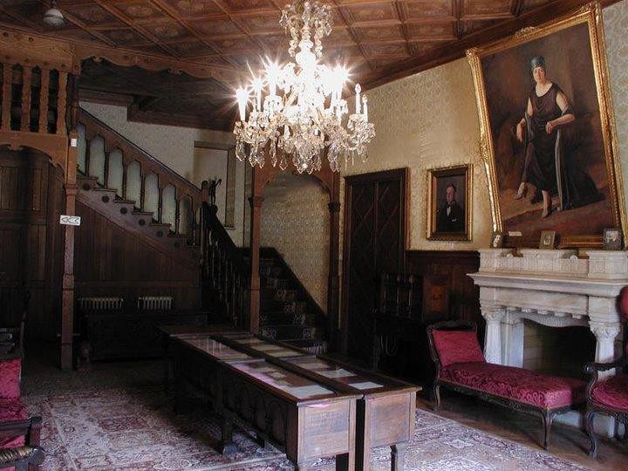găsesc preţioase lucrări de artă: obiecte din bronz
provenite de la Pompei, un goblen francez din secolul al XVI-lea, picturi semnate de Theodor Pallady, Camil Ressu şi Nicolae Dărăscu, un scrin care a aparţinut lui Avram Iancu. Alături de acestea se mai întâlnesc corespondenţă şi manuscrise aparţinând poetului, publicistului şi omului politic

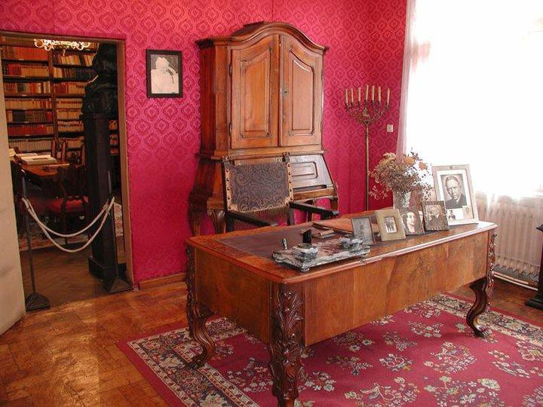Octavian Goga, iar la parterul Castelui tronează renumitul portret al Veturiei Goga, pictat de Camil Ressu.
Familia Goga a închis latura de nord a curții interioare prin ridicarea unei clădiri având o planimetrie patrulateră, cu un coridor închis pe latura de est, dotată cu dormitoare, grupuri sanitare și sufragerie, numită ,,Casa Albă”, de fapt, locul curent de primire și de ospătare a invitaților. Acum, ,,Casa Albă” adăpostește o expoziție etnografică. În cele trei camere sunt prezentate costume populare și covoare
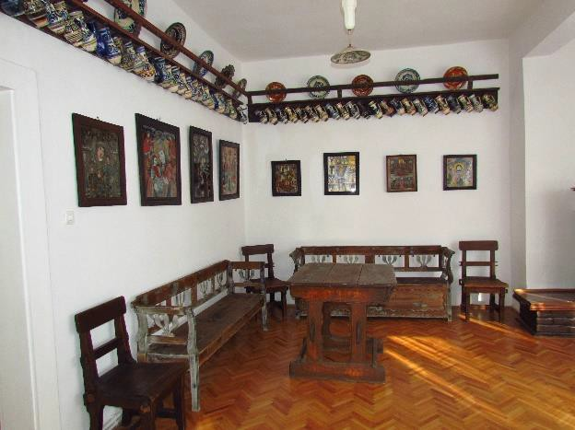moldovenești, oltenești, oșenesti și de pe Valea Someșului; icoane pe sticlă și lemn, unele din sec. al XVII-lea, din ateliere precum Scheii Brașovului sau Mănăstirea Nicula; ceramică de Vadu Crișului, Corund și Vama. Piesa cea mai interesantă din ,,Casa Albă” este un șemineu cu cahle de Corund pe care este inscripționată data fabricației: 22 IV 1864.
Corpul de clădire, unde a locuit cu intermitențe Ady Endre în perioada 1915-1917, a devenit prin tradiție Casa Ady Endre. După înființarea Muzeului Memorial, în 1967, Veturia
Goga a deschis aici o expoziție etnografică cu obiecte din colecția familiei: ceramică și piese de mobilier românesc și mobilier maghiar pictat, de o mare frumusețe și diversitate, unele piese datând din sec. al XVIII-lea.
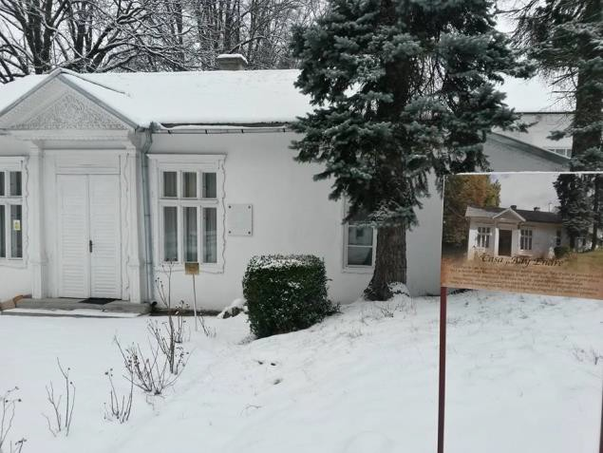Tot aici, a fost organizată o expoziție cu documente și fotografii referitoare la viața și activitatea lui Ady. În prezent ,,Casa Ady Endre” găzduiește o frumoasă expoziție memorială dedicată vieții și operei poetului maghiar Ady Endre, realizată în colaborare cu Muzeul de literatură ,,Petofi Sandor” din Budapesta, prin mijlocirea Consulatului maghiar din Cluj-Napoca.
Pentru Octavian Goga, Ciucea avea să fie un ,,răgaz”, cel din urmă, de unde ţâşneau versuri, gânduri, proiecte, însemnări intime, scrisori afectuoase şi mai ales setea de tihnă şi fericire, visată din timpul războiului.
După moartea prematură a poetului, survenită fulgerator în data de 7 mai 1938, Veturia Goga construieşte monumentul funerar ,,Mausoleu”, respectând dorința acestuia. Mausoleul s-a realizat prin strădaniile extraordinare ale Veturiei Goga care notează într-un jurnal: ,,În primăvara anului 1938 ne plimbam prin grădină când, după o hotărâre definitivă, am desemnat locul unde să ridicăm mormântul. Astfel îi cunoșteam dorința.” De altfel, în testamentul redactat în mai 1936, cu exact doi ani înaintea mortii sale, Goga afirma: “…Doresc să fiu îngropat la Ciucea, dacă nevasta mea va putea să facă o criptă, unde să se așeze și ea spre odihna de veci, după o viață plină de goană și de chinuri în slujba altora…”

În vederea ridicării unui monument cât mai reprezentativ, văduva poetului s-a adresat în vara lui 1938 lui Constantin Brâncuși cu care s-a întâlnit la București, rugându-l să realizeze lucrarea. Sculptorul a fost de acord și i-a sugerat Veturiei Goga să facă o piatră de mormânt dintr-o marmură verde, ca o flacără. Veturia acceptă ideea și îi trimite o scrisoare prin care îl roagă pe marele sculptor să vină la Ciucea să se apuce de lucru, sau, măcar, să trimită un plan
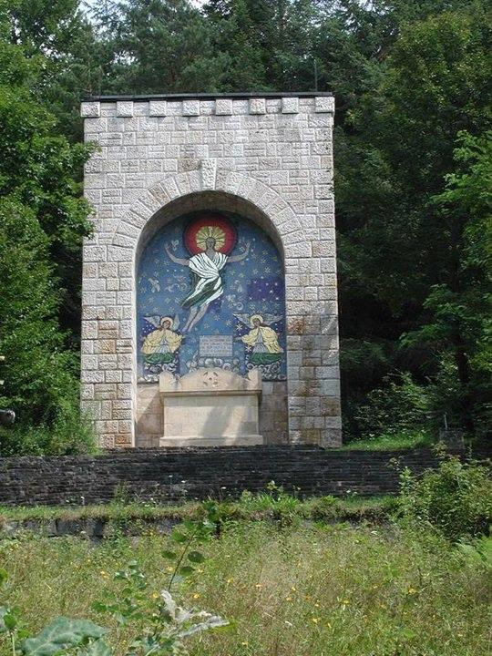arhitectural. Brâncuși răspunde prompt că întotdeauna a început și a terminat o lucrare cu dalta în mână și că, în consecință, nu îi trimite nici un plan. Veturia Goga nu are răbdare să aștepte și se adresează celui mai important arhitect al momentului, una din personalitățile reprezentative ale domeniului, G.M. Cantacuzino care îi face planul mausoleului. Decorurile sunt proiectate de artista plastică Nora Steriade. Mausoleul este din marmură și mozaic și va fi ridicat de un meșter zidar maramureșean, Iosif Kuczka. Placarea cu mozaic a impunătorului edificiu este realizată manu propria de Veturia Goga. Pietricele colorate sunt aduse de firma Orsini din Italia și este mozaic de Murano. Văduva poetului a lucrat aproape două decenii la mausoleu și iată ce mărturisește: ,,Douăzeci de ani am lucrat la acest mozaic și eram într-o luptă continuă… Luam mâinile de pe lucru și cădeam în disperare și oboseală. Îmi spuneam: „Mi-am luat o însărcinare și trebuie să o duc până la capăt”…. Nu doresc altceva
decât, făcându-mi datoria aici, să trec și eu împăcată, dincolo, în somnul cel mare…”
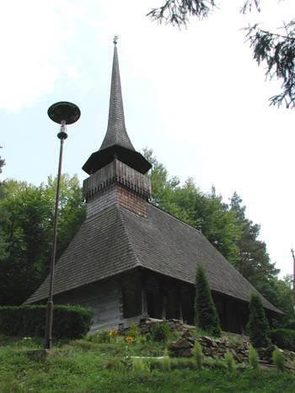În 1939, dupa moartea poetului, Veturia Goga aduce la Ciucea un superb monument de arhitectură țărănească, biserica de lemn din comuna sălăjeană Gălpâia, cu hramul Nașterea Maicii Domnului, construită în 1575. Biserica este construită din bârne de stejar, având acoperisul în două ape, învelită cu șindrilă de brad. Turnul Bisericii, după modelul bisericilor maramureșene , se înalță cu mult deasupra arborilor din împrejurumi. Interiorul Bisericii a fost acoperit cu pictură, din care se mai pastrează doar puține urme.
În perioada când a fost Ministru al Cultelor și Instrucțiunii Publice, Octavian Goga cumpără de la Cultul Reformat partea de sus a actualului domeniu dintre Castel și liziera pădurii, inclusiv clădirea construită în 1909, actualmente Mânăstire. Această clădire, Biserica de lemn împreună cu terenul aferent și Casa de pe Stâncă au fost date în folosință gratuită
Arhiepiscopiei Vadului, Feleacului și Clujului, pe o perioadă determinată, unde în prezent funcționează Mănăstirea ,,Nasterea Maicii Domnului”.
De-a lungul vieții, Octavian și Veturia Goga au strâns o serie de valori artistice și arheologice, costume populare, covoare, ceramică populară, picturi de maeștri români sau italieni, gravuri aparținând unor școli naționale din Europa, care acum constituie, în cea mai

mare parte patrimoniul Muzeului Memorial ,,Octavian Goga”, unele dintre acestea fiind clasate în patrimoniul cultural național mobil.
Muzeul Memorial ,,Octavian Goga” Ciucea se înscrie în rândul instituţiilor de cultură ale judeţului Cluj, care își dorește să pună în valoare, nu doar prezervarea componentei istorico- documentare legată de personalitatea poetului și omului politic Octavian Goga şi a poetului maghiar Ady Endre, ci să promoveze şi valorile contemporane la nivel local, regional şi, de ce nu, naţional astfel încât vizibilitatea acestuia să nu rămână cu centrul de greutate în trecut şi să-
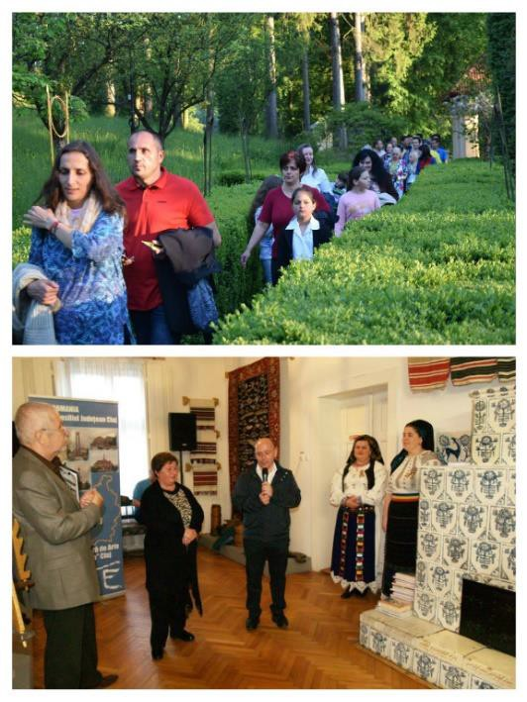şi stabilească ca target şi adresabilitatea către publicul tânăr. Având în vedere faptul că, prin scopul și obiectul său de activitate muzeul este o instituție de cultură în serviciul comunității, există o strânsă legătură între evoluția acestuia, diversificarea și adaptarea ofertei sale culturale în raport cu mediul în care își desfășoară activitatea. Comuna Ciucea, situată la 72 de km faţă de Cluj- Napoca, se întinde pe o suprafaţă de 46,56 de km2, având o populaţie de 1.705 de locuitori, care vieţuiesc în satul reşedinţă de comună Ciucea, satul Vânători şi cătunul Calea Lată.
În categoria sa instituţională, Muzeul Memorial ,,Octavian Goga”, prin atuurile conferite de frumuseţea şi diversitatea stilistică a monumentelor arhitectonice care compun ansamblul, patrimoniul mobil divers şi de frumuseţea locului, constituie un punct de atracţie deosebit din punct de vedere cultural şi turistic. Se poate aprecia că cea mai mare parte a publicului
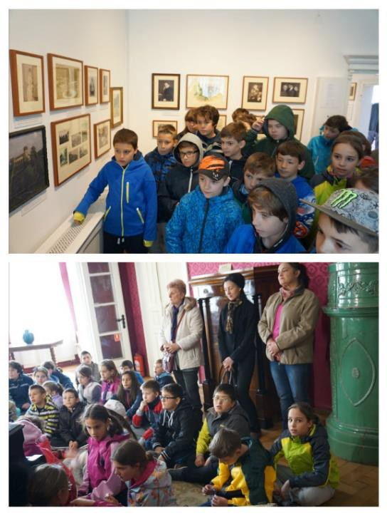vizitator se compune preponderent din: grupuri organizate de elevi însoţiţi de cadre didactice de la şcoli din zonă şi chiar din toată ţara, publicul participant la acţiunile culturale de nivel judeţean şi naţional care au loc la muzeu, publicul specializat din domeniul culturii şi literaturii, admiratori ai creaţiei literare şi a personalităţii
lui Octavian Goga, turişti străini, în special de etnie maghiară, interesaţi şi de poetul maghiar Ady Endre, delegaţii din ţară şi străinătate însoţite de oficialităţi judeţene şi personalităţi ale culturii clujene. În medie Muzeul Memorial
,,Octavian Goga” primeşte anual aproximativ 16500 - 17000 de vizitatori.
În acord cu misiunea Muzeului Memorial „Octavian Goga”, de colecționare, cercetare, conservare și restaurare, comunicare și expunere a mărturiilor materiale și spirituale despre viața și activitatea poetului Octavian Goga, în scopul cunoașterii, educării și recreerii publicului vizitator ne propunem o permanentă îmbunătățire a mesajului instituției muzeale, păstrând nealterate obiectivele și funcțiile acesteia. Pornind de la premiza că buna funcționare a muzeului este determinată, într-o măsură considerabilă, de mediul social în care se

găseste, de relația dintre instituția muzeală și societate prin proiectele muzeale desfășurate ne orientăm către întărirea poziției în societate, evaluarea problemelor legate de administrarea colecțiilor, siguranța și conservarea acestora, planul de expoziții temporare și accesibilitatea publicului la colecții.
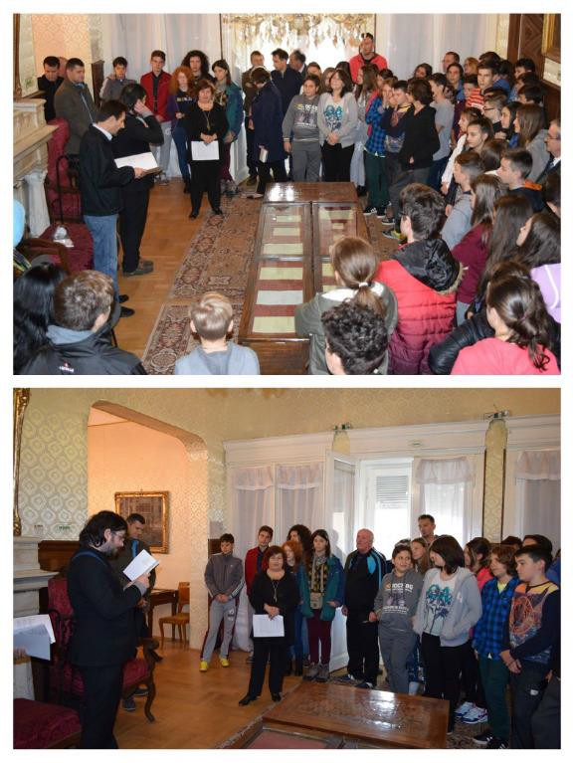Muzeul Memorial ,,Octavian Goga” derulează proiecte, concretizate în evenimente care se repetă în fiecare an, în cadrul unor programe naționale sau internaționale, cum ar fi: ,,Scoala Altfel” și
,,Noaptea Muzeelor”, dar și Festivalul național,,Zilele Octavian Goga”, în cadrul căruia are loc concursul național de poezie cu același nume, ajuns deja la ediția a XXXIV-a organizat în colaborare cu Direcția Județeană pentru Cultură Cluj și Uniunea Scriitorilor-Filială Cluj, devenit un brand pentru muzeul nostru. Dar, pe lângă aceste evenimente care au loc în fiecare an și la organizarea cărora încercăm de fiecare dată să venim cu ceva nou, derulăm și proiecte proprii noi, menite pe de o parte să pună în valoare patrimoniul muzeului și pe de altă parte, să răspundă nevoilor culturale ale unui număr cât mai mare și diversificat de beneficiari, cum ar fi: organizarea de expoziții temporare care să aducă la lumină patrimoniul muzeului ce
nu se află în expunerea permanentă și expoziții cu lucrări contemporane.

În ceea ce privește promovarea, muzeul derulează trei proiecte în acest scop: Muzeul Memorial ,,Octavian Goga” în itinerariile turistice din regiunea Nord-Vest, care-și propune integrarea Muzeului Memorial Octavian Goga în hărțile și circuitele turistice, prin
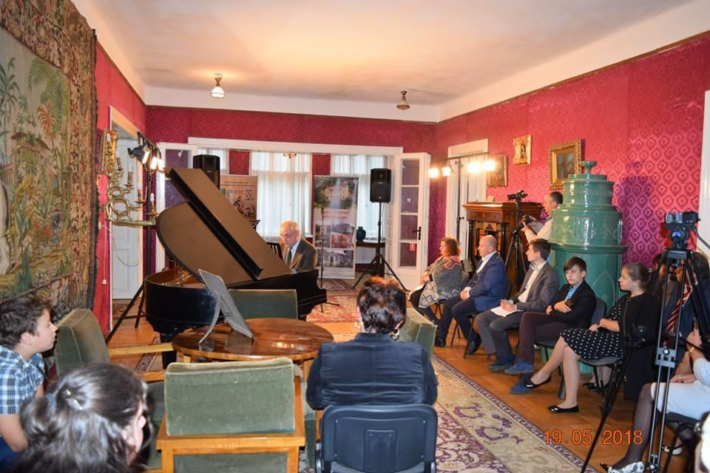colaborarea cu centrele de informare turistică din județul Cluj, Muzeul Memorial ,,Octavian Goga” în viața comunitătii și în lume și Muzeul Memorial
,,Octavian Goga” în spațiul virtual.
Politica muzeului nostru este aceea de a facilita accesul la cultură tuturor categoriilor sociale, motiv pentru care am menținut tarife foarte accesibile, respectiv 5 lei/adult și 2,5 lei /copil (ghidajul fiind inclus în costul biletului). Pe aceleași considerente, acordăm gratuitate la intrare, elevilor și
cadrelor didactice din școlile cu care avem încheiate parteneriate, elevilor sau altor categorii de persoane cu nevoi speciale sau incluse în programe de incluziune socială, salariaților din muzee și pensionarilor care au lucrat în instituții muzeale, membrilor ICOM. De asemenea,

participanții la acțiunile Cabinetului de pedagogie muzeală, și la Noaptea Muzeelor beneficiază de acces gratuit.

Orar
L: Inchis
Ma-D: 9-17 (Ultima intrare: 16.30)

ADRESA:Strada PRINCIPALA, Nr.4, Localitatea CIUCEA, Judetul CLUJ
Tel / Fax: 0264-259003
E-mail: muzeu.goga@yahoo.com www.muzeuloctaviangoga.ro

PERSOANE DE CONTACT :
BOBOC EDUARD- Manager MOLDOVAN DANIELA - Contabil sef

